И.5 Исполнение источников
Стр. 60-76 и 80-93 БАРМ.00002-38 34 37

Оглавление
Краткое описание 1
ЭД «Уведомление о поступлении средств по договору привлечения средств» 1
Создание документа на примере вида выплат «Основная сумма (получение)» 1
Обработка документа на примере вида выплат «Основная сумма (получение)» 6
ЭД «Распоряжение на выплату по договору привлечения средств» 11
Создание документа на примере вида выплат «Проценты» 11
Обработка документа на примере вида выплат «Проценты» 17

Краткое описание
Документы «Уведомление о поступлении средств по договору привлечения средств» и «Распоряжение на выплату по договору привлечения средств» используются для отражения операций получения и выплаты сумм по кредитному договору (договору привлечения средств).
ЭД «Уведомление о поступлении средств по договору привлечения средств» используется непосредственно для отражения
- получения кредитных средств
- возврата излишне уплаченной основной суммы долга, процентов и штрафов
ЭД «Распоряжение на выплату по договору привлечения средств» используется непосредственно для отражения
- выплаты основной суммы долга, процентов и штрафов
- списания основной суммы долга, процентов и штрафов

ЭД «Уведомление о поступлении средств по договору привлечения средств»

Создание документа на примере вида выплат «Основная сумма (получение)»
- Перейдите в АЦК-Финансы > Главное меню > Документы > Привлеченные средства > Уведомление о поступлении средств по договору привлечения средств
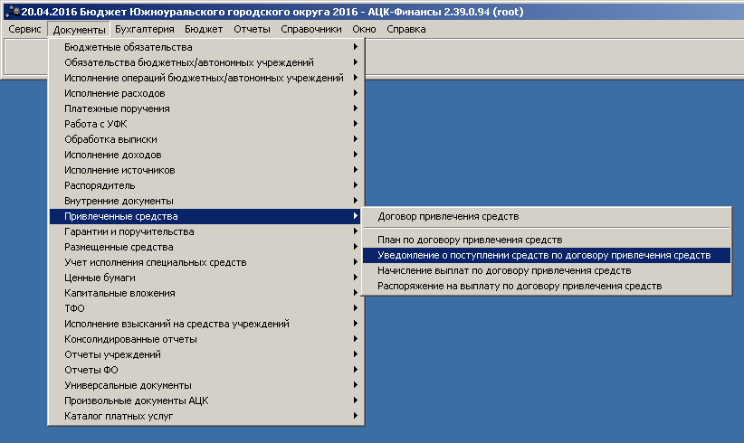
- Откроется список «Уведомления о поступлении средств по договору привлечения средств»
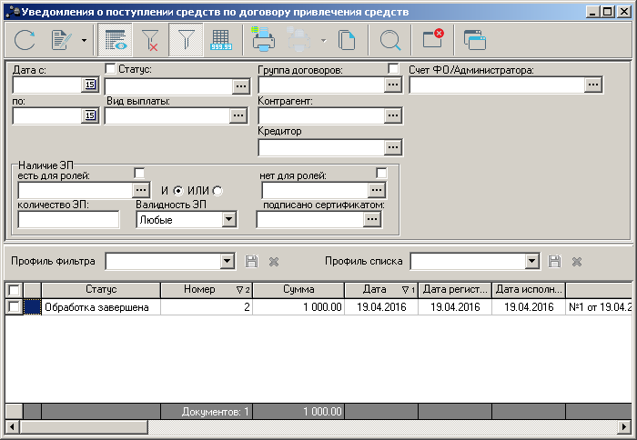
Кнопка создания нового ЭД отсутствует


Кнопки для создания нового документа в данном списке Вы не увидите, так как формирование подобных документов ведется непосредственно из ЭД «Договор привлечения средств» на статусе «Зарегистрирован».
- Перейдите в АЦК-Финансы > Документы > Привлеченные средства > Договор привлечения средств.
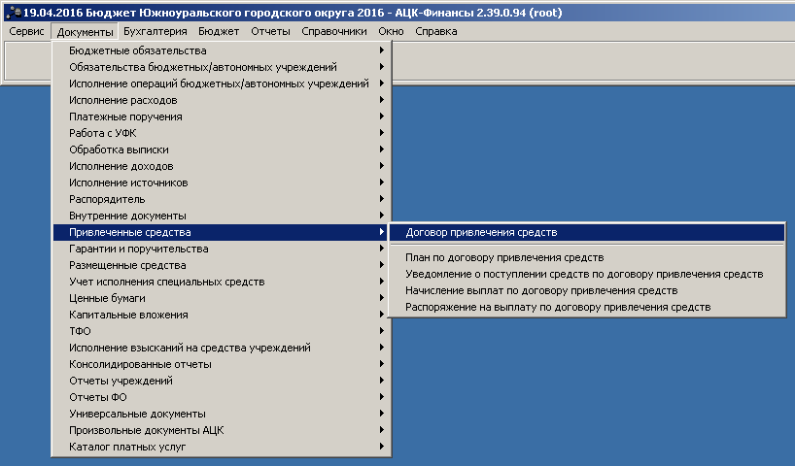
- Откроется список «Договоры привлечения средств»
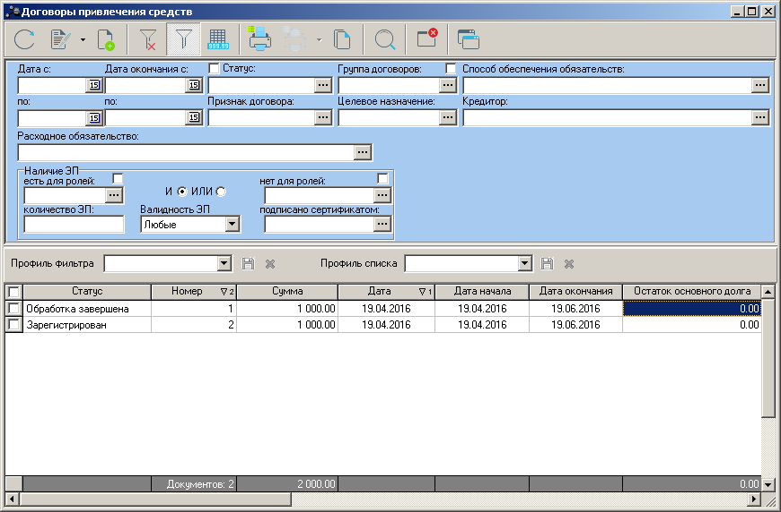
5) Открыть документ на просмотр
- Откройте на просмотр ЭД «Договор привлечения средств» со статусом «Зарегистрирован», нажав на кнопку , и перейдите во вкладку «Операции»
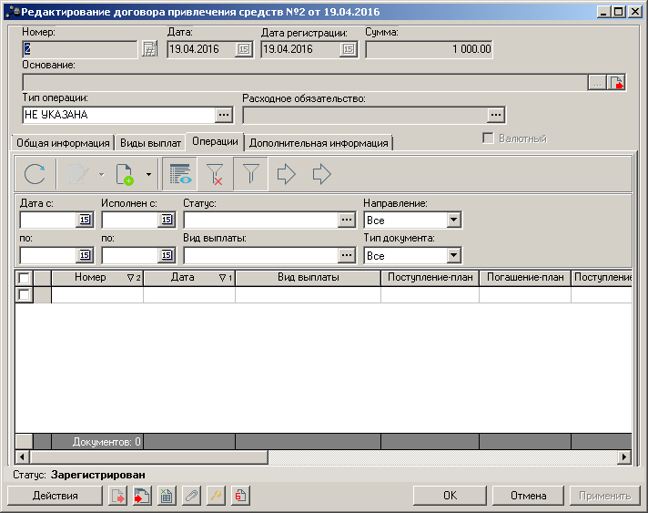
5) Открыть вкладку «Операции»
6) Создать новый ЭД «Уведомление о поступлении средств по договору привлечения средств»
- Создайте новый ЭД «Уведомление о поступлении средств по договору привлечения средств», нажав на кнопку  и выбрав соответствующий пункт в выпадающем меню:
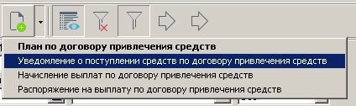
- Откроется форма нового документа:
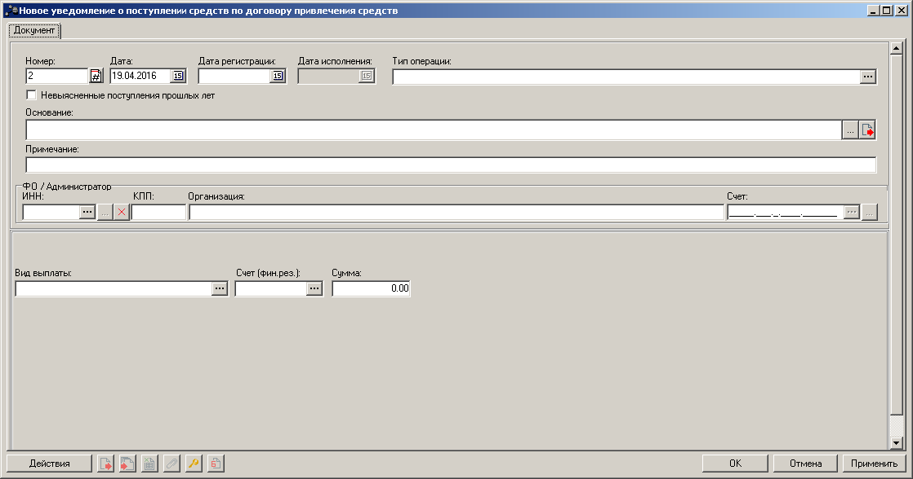
8) Указать вид выплаты
- Для поля 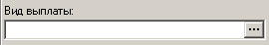 укажите вид «Основная сумма (получение)»
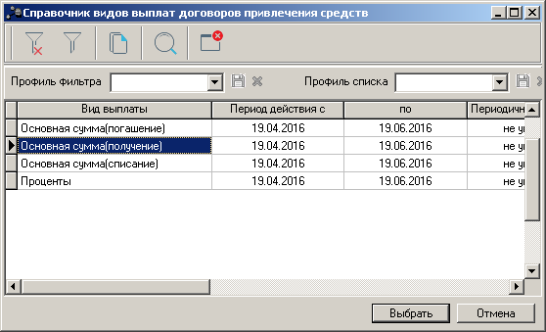
8) Отметить вид выплат «Основная сумма (получение)» и подтвердить выбор
- После указания вида выплат автоматически станут доступны поля КБК со значениями из ЭД «Договор привлечения средств»:
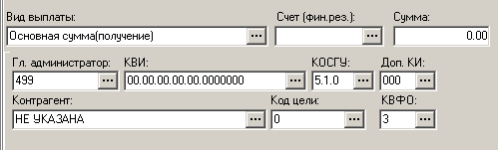
- Для поля «Сумма» укажите требуемое значение:
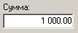
- Заполните группу полей «ФО/Администратор», нажав в поле
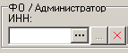
на кнопку
- В открывшемся справочнике «Организации» выберете организацию ФО
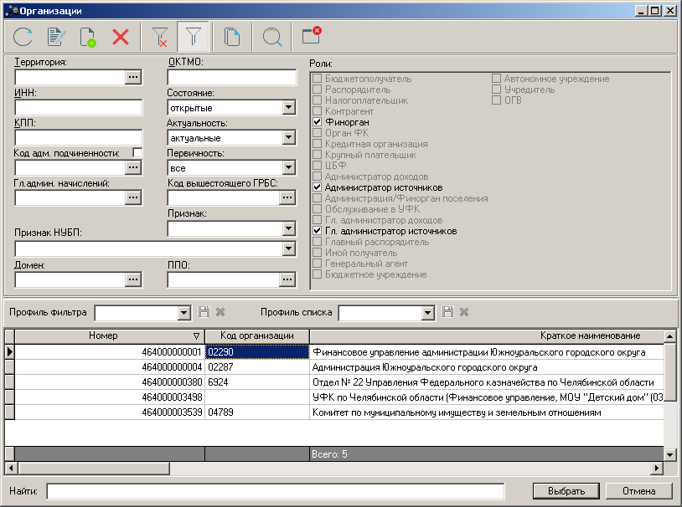
12) Отметить организацию ФО и подтвердить выбор
- Далее укажите счет ранее выбранной организации ФО, нажав в поле
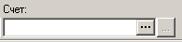
на кнопку
- В открывшемся справочнике «Счета организации...» выберете требуемый счет по источникам:
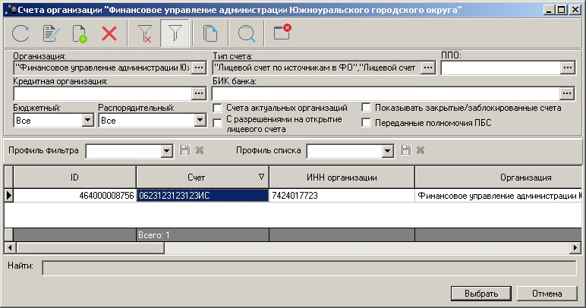
14) Отметить счет организации и подтвердить выбор
- Для сохранения изменений нажмите кнопку .
- В результате документ перейдет на статус «Новый» и будет доступен для обработки:
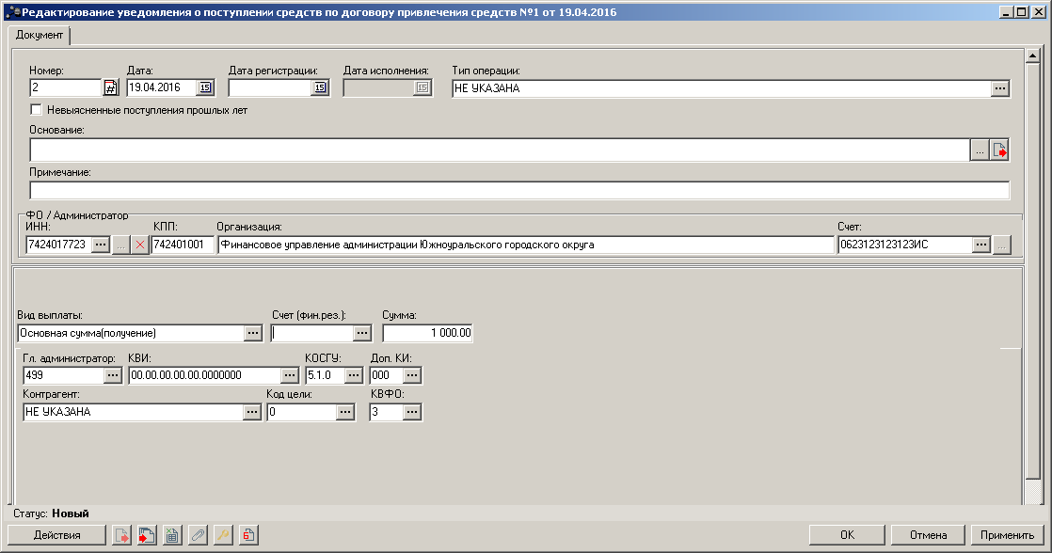

Обработка документа на примере вида выплат «Основная сумма (получение)»
Этапы обработки документа можно представить следующей схемой:

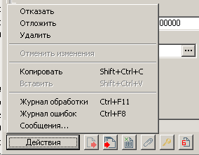
- В меню на статусе «Отложен» доступны следующие пункты:
- «Удалить» – документ удаляется из системы и не подлежит дальнейшей обработке.
- «На квитовку» - документу присваивается статус «Новый». Документ становится доступным для обработки в АРМ «Разбор поступлений».
- В меню на статусе «Новый» доступны следующие пункты:
- «Удалить» – документ удаляется из системы и не подлежит дальнейшей обработке.
- «Отложить» – документ возвращается в статус «отложен».
- «Отказать» – при выполнении действия документ переходит в статус «Отказан».
Обработка документа со статуса «Новый» осуществляется через АРМ «Разбор поступлений»
- Перейдите в АЦК-Финансы > Документы > Обработка выписки > Разбор поступлений.
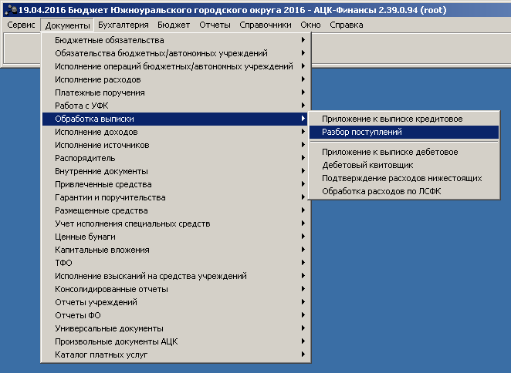
- Откроется окно «Разбор поступлений»
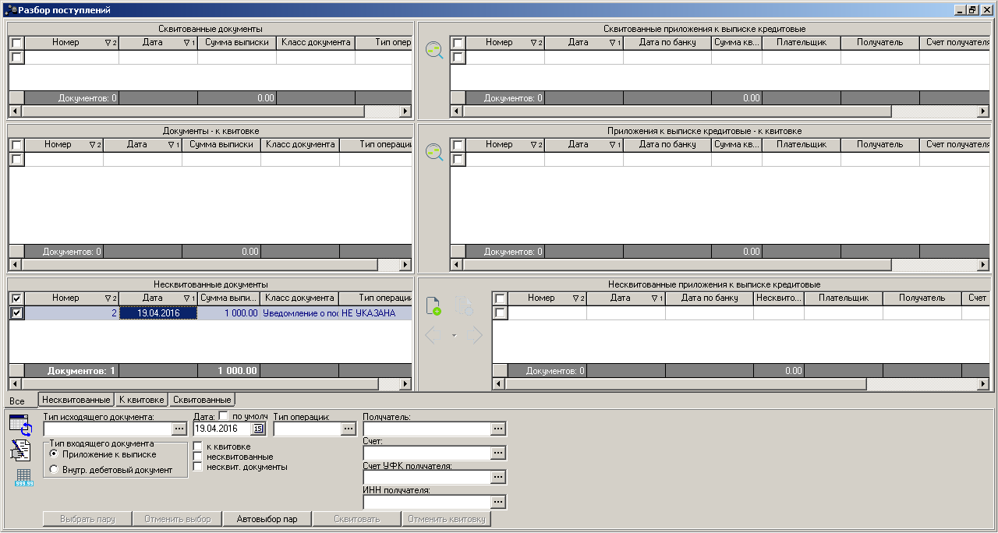
5) Отметить (галочкой) ЭД «Уведомление о поступлении средств по договору привлечения средств» и сформировать на его основе ЭД «Приложение к выписке кредитовое»
- Отметьте галочкой искомый ЭД «Уведомление о поступлении средств по договору привлечения средств» и сформируйте на его основе ЭД «Приложение к выписке кредитовое», нажав на кнопку .
- В результате создается новый ЭД «Приложение к выписке кредитовое».
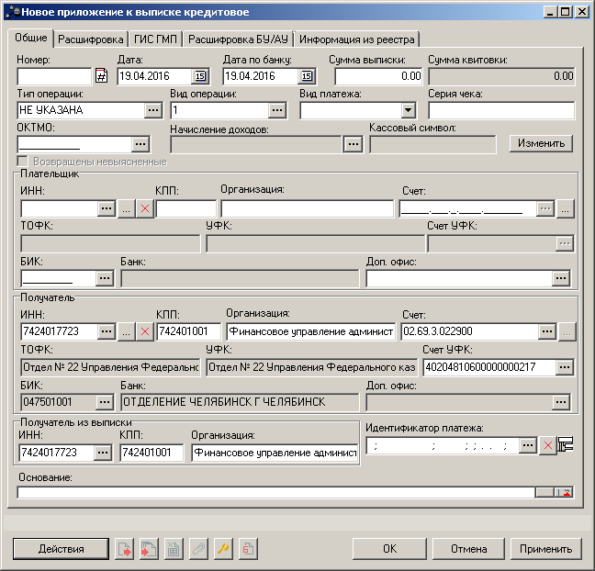
7) Указать организацию плательщика
- Укажите организацию-плательщика в поле
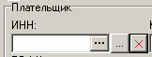
нажав на кнопку
- В открывшемся справочнике отметьте организацию-кредитора и подтвердите свой выбор, нажав на кнопку
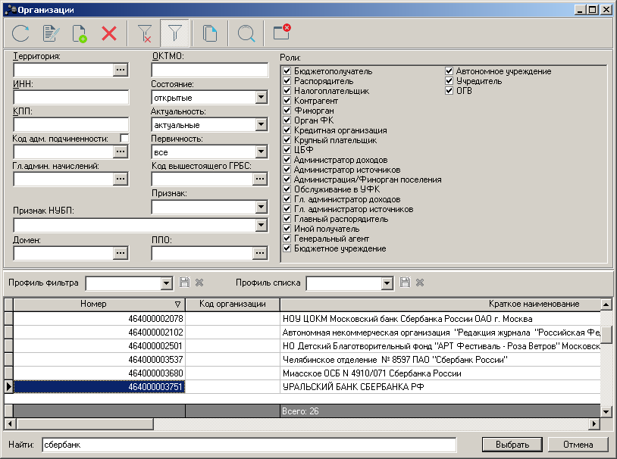
8) Отметить организацию-кредитора и подтвердить выбор
- Укажите счет плательщика в поле
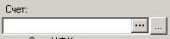
нажав на кнопку
- В открывшемся справочнике отметьте счет организации-кредитора и подтвердите свой выбор, нажав на кнопку
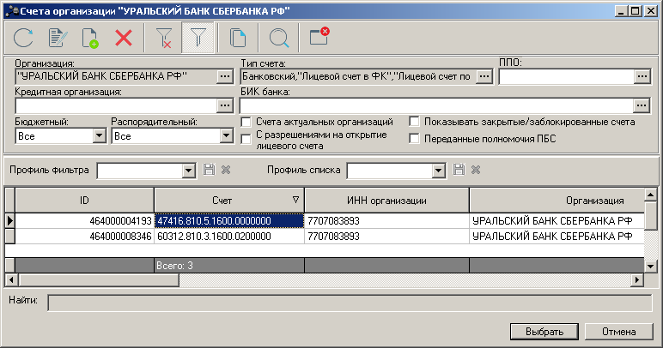
10) Отметить счет организации-кредитора и подтвердить выбор
- Укажите сумму выписки, прописав значение в поле
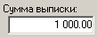
Сумма ЭД «Приложение к выписке кредитовое» должна быть равной сумме ЭД «Уведомление о поступлении средств по договору привлечения средств».
- Укажите номер ЭД «Приложение к выписке кредитовое», прописав требуемое значение в поле
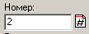
или сгенерировав последнее нажатием кнопки
- Для сохранения изменений нажмите кнопку и .
- В результате ЭД «Приложение к выписке кредитовое» перейдет на статус «Выполнен».
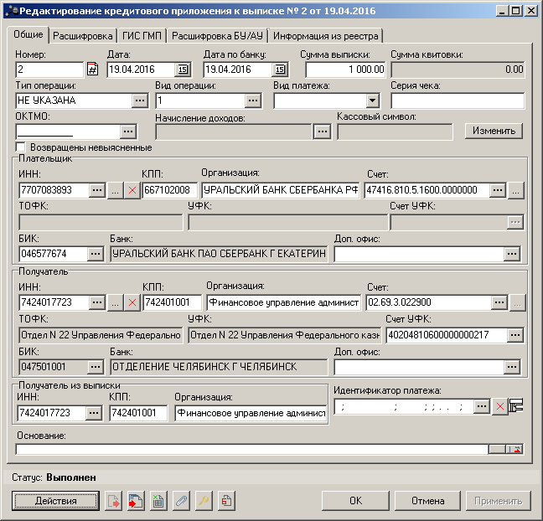
Статус документа
- В АРМ «Разбор поступлений» отметьте галочкой ЭД «Уведомление о поступлении средств по договору привлечения средств» и ранее созданный ЭД «Приложение к выписке кредитовое».
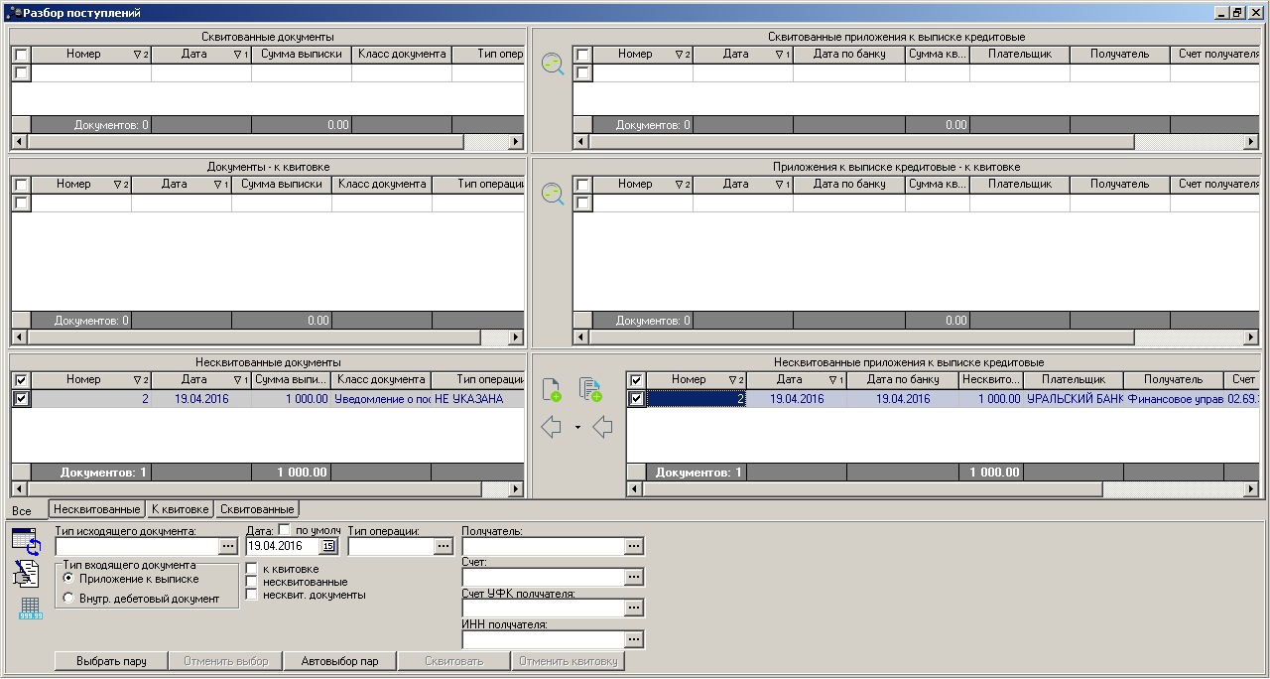
15) Отметить уведомление и выписку
16) Подтвердить выбор пары
- Нажмите кнопку
- В результате документы переходят на уровень «К квитовке»
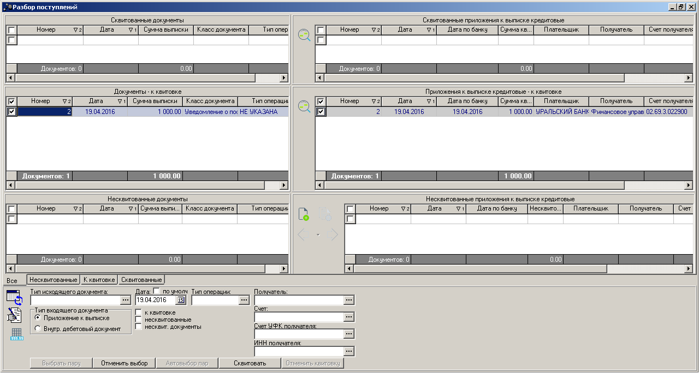
18) Сквитовать документы
- Нажмите кнопку
- В результате оба документа перейдут на статус «Обработка завершена»
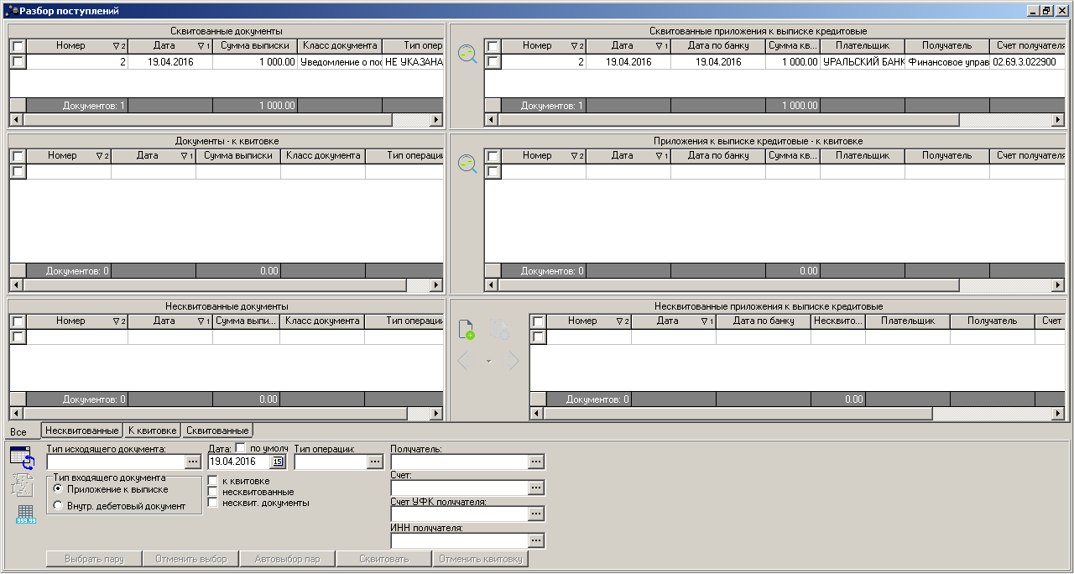
Обработка пары завершена

ЭД «Распоряжение на выплату по договору привлечения средств»

Создание документа на примере вида выплат «Проценты»

- Перейдите в АЦК-Финансы > Главное меню > Документы > Привлеченные средства > Распоряжение на выплату по договору привлечения средств
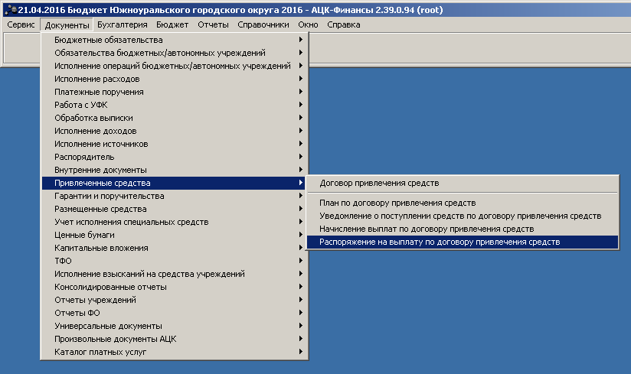
- Откроется список «Распоряжения на выплату по договору привлечения средств»
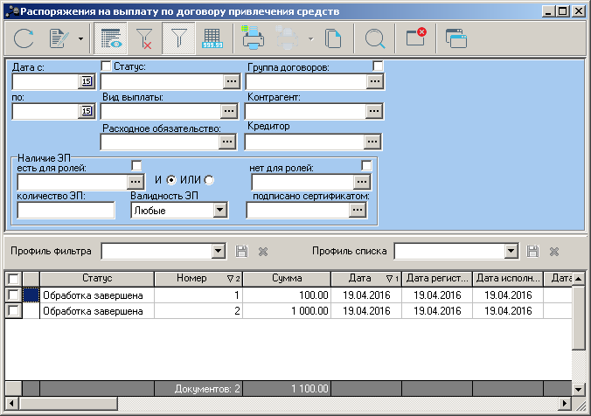
Кнопка создания нового ЭД отсутствует

Кнопки для создания нового документа в данном списке Вы не увидите, так как формирование подобных документов ведется непосредственно из ЭД «Договор привлечения средств» на статусе «Зарегистрирован».
- Перейдите в АЦК-Финансы > Документы > Привлеченные средства > Договор привлечения средств.
- Откроется список «Договоры привлечения средств»
5) Открыть документ на просмотр
- Откройте на просмотр ЭД «Договор привлечения средств» со статусом «Зарегистрирован», нажав на кнопку , и перейдите во вкладку «Операции»
5) Открыть вкладку «Операции»
6) Создать новый ЭД «Распоряжение на выплату по договору привлечения средств»
- Создайте новый ЭД «Распоряжение на выплату по договору привлечения средств», нажав на кнопку и выбрав соответствующий пункт в выпадающем меню:
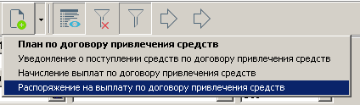
- Откроется форма нового документа:
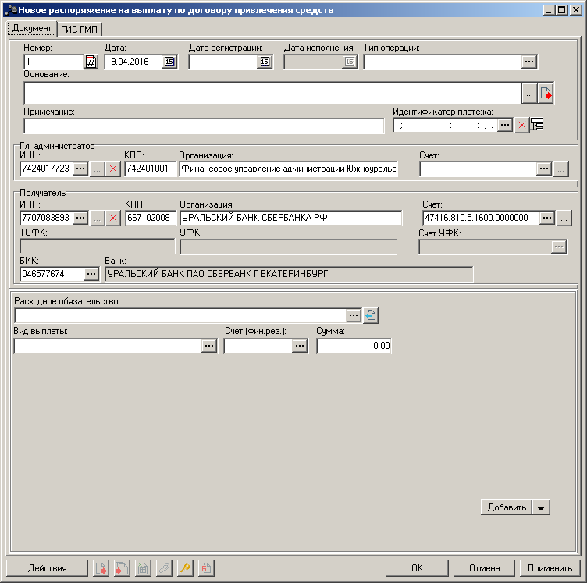
- Для поля укажите вид «Проценты»
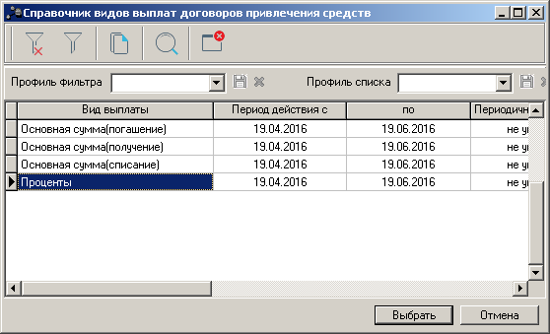
8) Отметить вид выплат «Проценты» и подтвердить выбор
- После указания вида выплат автоматически станут доступны поля КБК, а также бланк расходов и бюджетополучатель со значениями из ЭД «Договор привлечения средств»:
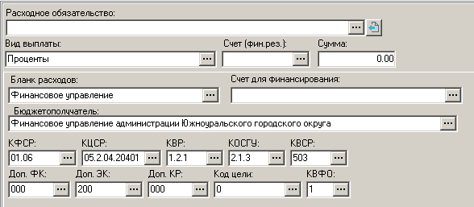
Заполняется автоматически при указании вида выплаты «Проценты»
- Автоматически будут заполнена информация о получателе (организации-кредиторе):
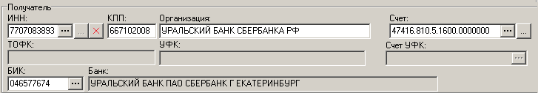
- Для группы «Гл. администратор» реквизиты организации ФО (или Администратора источников) также подтянутся автоматически, кроме счета:
- Укажите данный счет организации ФО, нажав в поле
на кнопку .
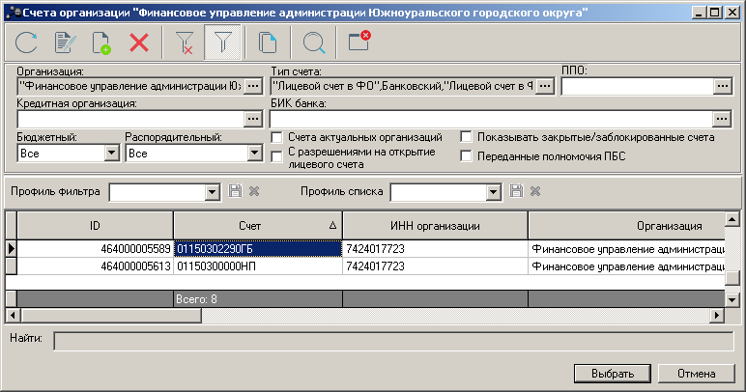
12) Отметить счет организации ФО и подтвердить выбор
- Для поля «Сумма» укажите требуемое значение:
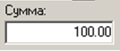
- Для сохранения изменений нажмите кнопку .
- В результате документ перейдет на статус «Отложен» и будет доступен для обработки:
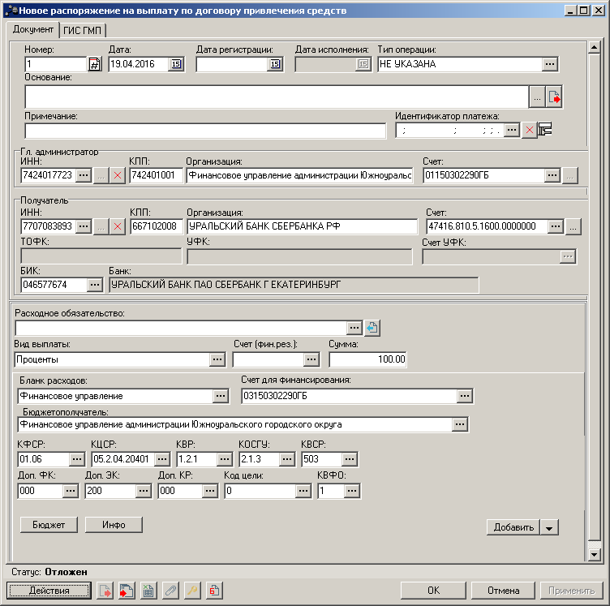
Статус документа

Обработка документа на примере вида выплат «Проценты»
Этапы обработки документа можно представить следующей схемой:

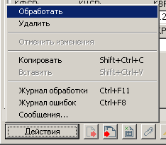
- В меню на статусе «Отложен» доступны следующие пункты:
- «Обработать» - распоряжение переходит в статус «новый».
- «Удалить» – распоряжение удаляется из системы и не подлежит дальнейшей обработке.
- В меню на статусе «Новый» доступны следующие пункты:
«Отложить» – распоряжение возвращается в статус «Отложен».
«Исполнить» – в зависимости от типа счета главного администратора ЭД «Распоряжение на выплату по договору привлечения средств» исполняется разными документами:
Например, исполнение ЭД «Распоряжение на выплату по договору привлечения средств» с видом выплаты «Основная сумма (погашение)» и типом счета главного администратора «Лицевой счет по источникам ФО» (или «Лицевой счет бюджета в ФК) производится документом «Исходящее платежное поручение».
В случае исполнения ЭД «Распоряжение на выплату по договору привлечения средств» с видом выплаты «Проценты» (выбранным для данного примера) производится документом «Заявка на оплату расходов»
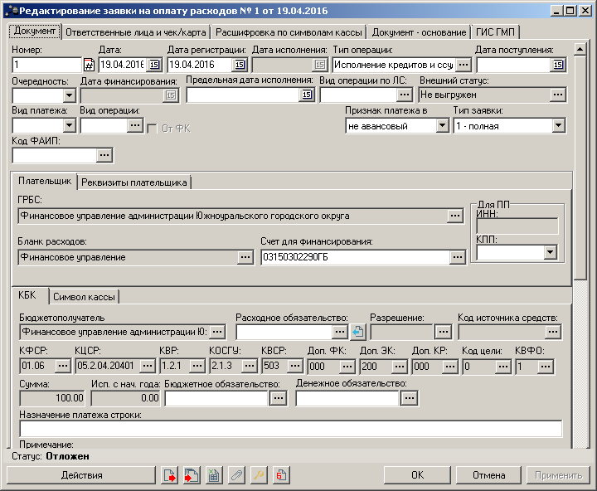
Статус документа
- ЭД «Распоряжение на выплату по договору привлечения средств» приобретает статус «в обработке».
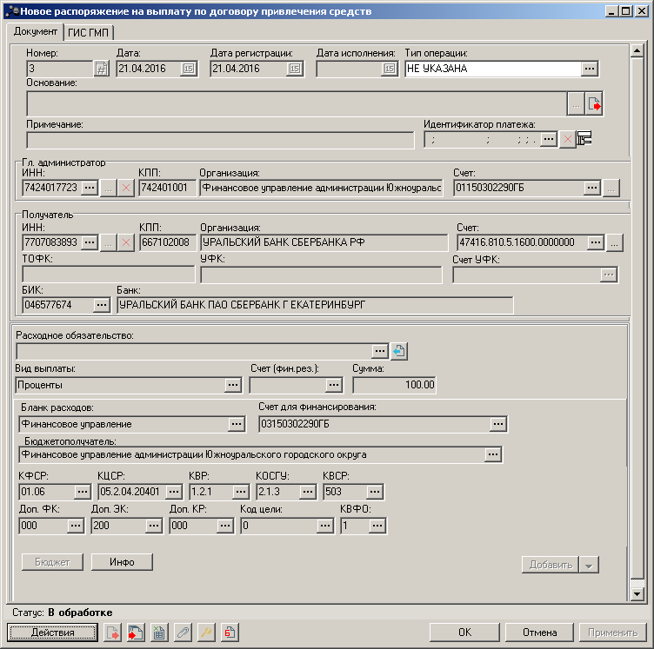
Статус документа
- После завершения обработки ЭД «Заявка на оплату расходов» (подробное описания обработки данного документа можно найти в инструкции ...)
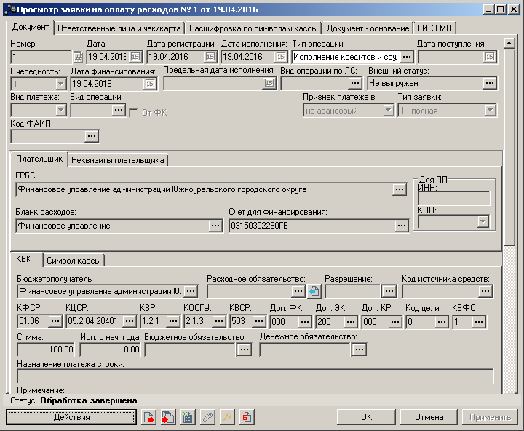
Статус документа
ЭД «Распоряжение на выплату по договору привлечения средств» переходит статус «Обработка завершена»,
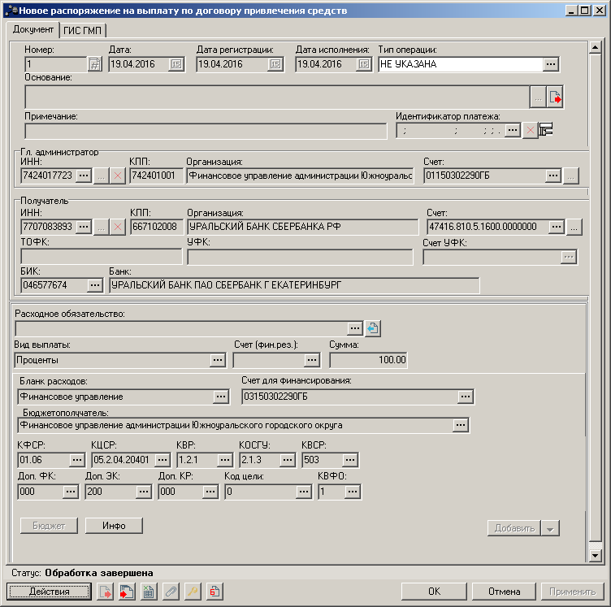
Статус документа
что также отразится во вкладке «Операции» родительского договора привлечения средств.
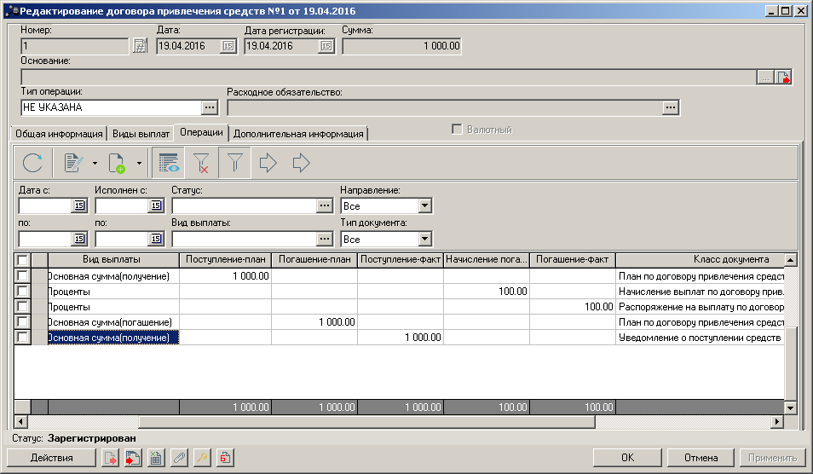
Отражение выплаты процентов

